Οδηγίες Εγγραφής Θερινών Προγραμμάτων Νηπιαγωγείου/Δημοτικού 2026 για ΜΑΘΗΤΕΣ ΤΟΥ ΚΟΛΛΕΓΙΟΥ ΑΘΗΝΩΝ

- Χρησιμοποιήστε τους κωδικούς γονέων
Κολλεγίου για να μπείτε στο portal γονέων.
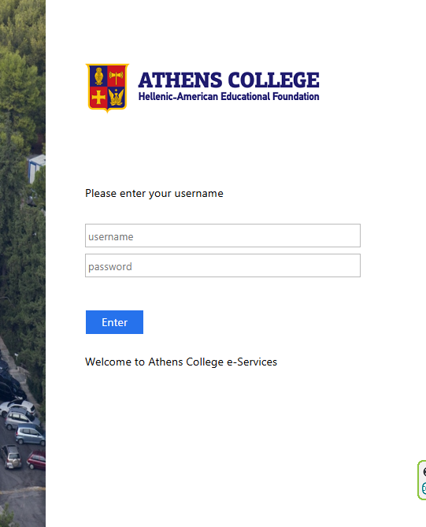

- Επιλέξτε την ΣΧΟΛΙΚΗ ΜΟΝΑΔΑ του παιδιού (και όχι τα Θερινά Προγράμματα)

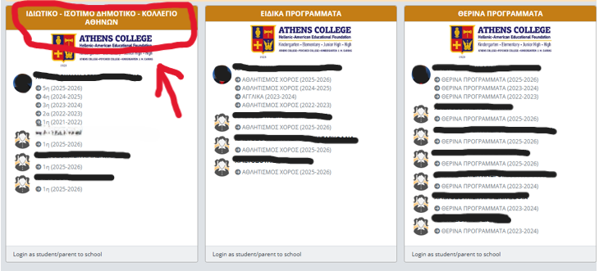

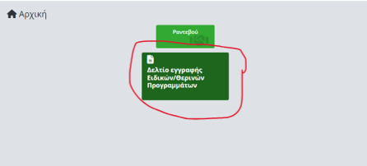
- Επιλέξτε «Δελτία Εγγραφής Ειδικών/Θερινών Προγραμμάτων»

- Επιλέξτε ΤΟΝ/ΗΝ ΜΑΘΗΤΗ/ΤΡΙΑ που θέλετε να γράψετε στα Θερινά Προγράμματα.

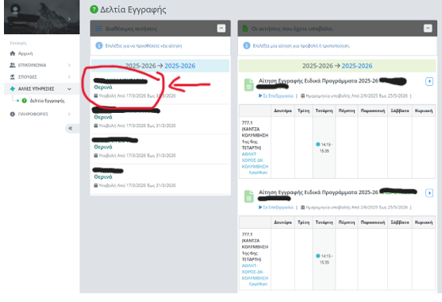

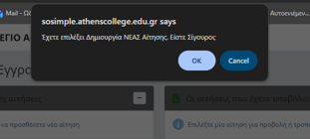

- Επιλέξτε «ΟΚ» για την δημιουργία νέας αίτησης.

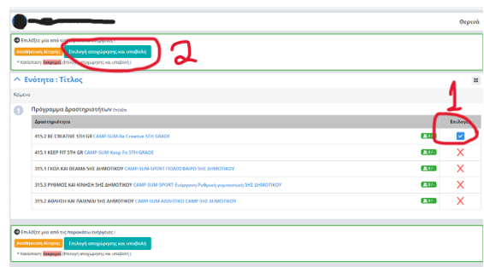
- Επιλέξτε το Θερινό Πρόγραμμα που θέλετε (Αθλητικό/Summer Camp κλπ.) και πατήστε «Επιλογή αποχώρησης και υποβολή». Όλες οι αιτήσεις περνάνε υποχρεωτικά από το Tracking για την δήλωση αποχώρησης (ΙΧ/σχολικό και παραλαμβάνοντα πρόσωπα).

- Επιλέξτε τρόπο αποχώρησης ΙΧ ή σχολικό/δρομολόγιο

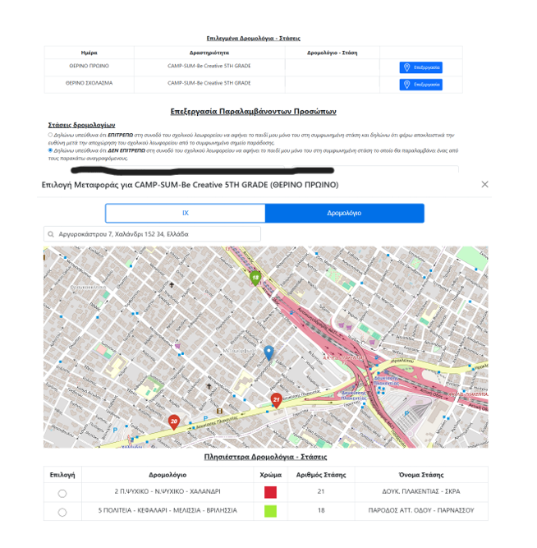

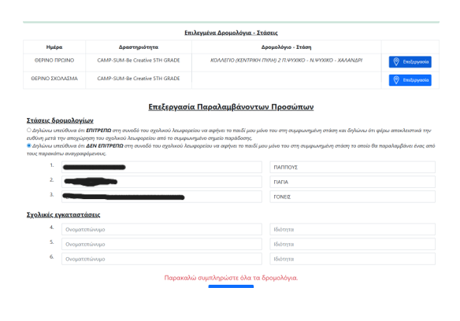
- Συμπληρώστε τα παραλαμβάνοντα πρόσωπα (στην παράδοση με ΙΧ ή στη στάση)

- Επιλέξτε «Επιβεβαίωση και επιστροφή στην αίτηση για οριστική υποβολή»

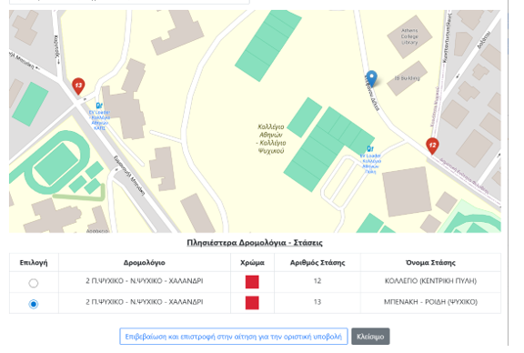
- Επιλέξτε «Οριστική Υποβολή Αίτησης». ΠΡΟΣΟΧΗ: εάν επιλέξετε «Αποθήκευση» η αίτηση σας ΔΕΝ έχει υποβληθεί και αναμένει οριστική υποβολή από εσάς.

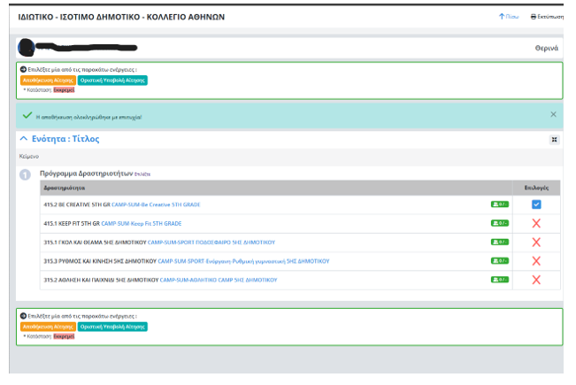

- Θα δείτε την επιβεβαίωση ότι η αίτηση έχει υποβληθεί.
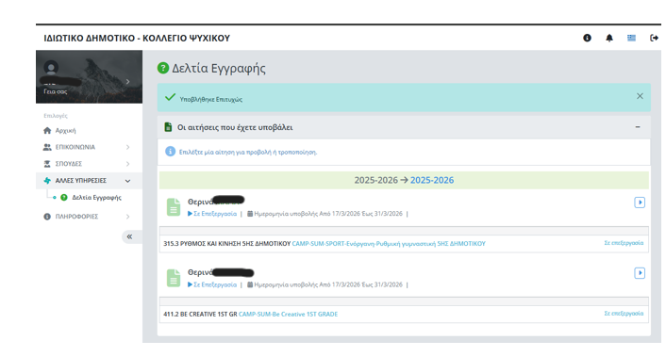

- Η αίτηση σας θα εγκριθεί από την γραμματεία των Ειδικών Προγραμμάτων και την Μεταφορά και θα λάβετε εμαιλ επιβεβαίωσης (σε περίπτωση απόρριψης της αίτησης θα επικοινωνήσουμε μαζί σας τηλεφωνικά και θα λάβετε εμαιλ απόρριψης της αίτησης).

